软件校验
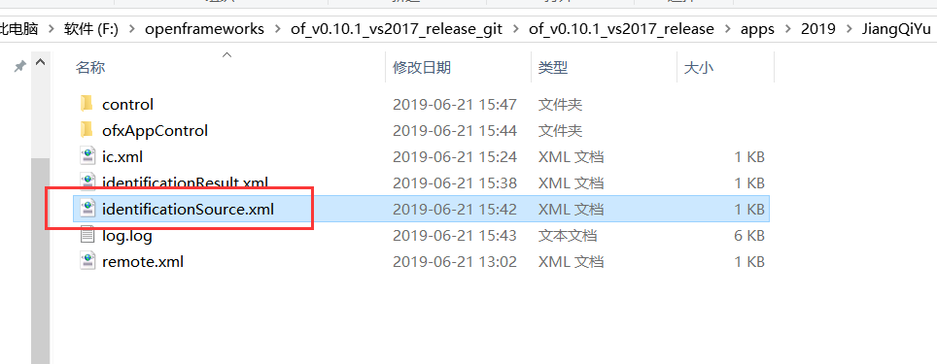
发送校验文件到软件供应商，获取配套秘钥文件。

客户端参数设置
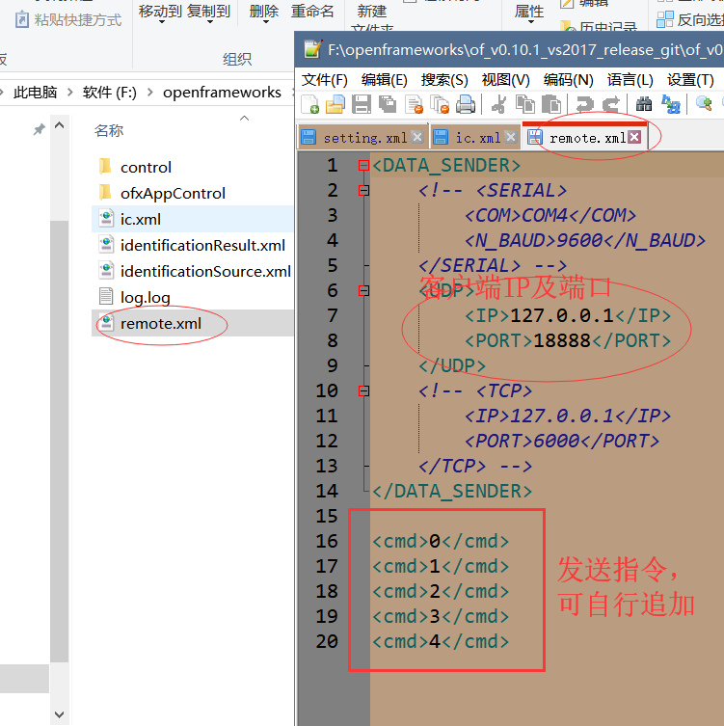
可自行设置需要发送到的客户端IP及端口号，编辑对应发送的指令

芯片值设置（ic.xml）
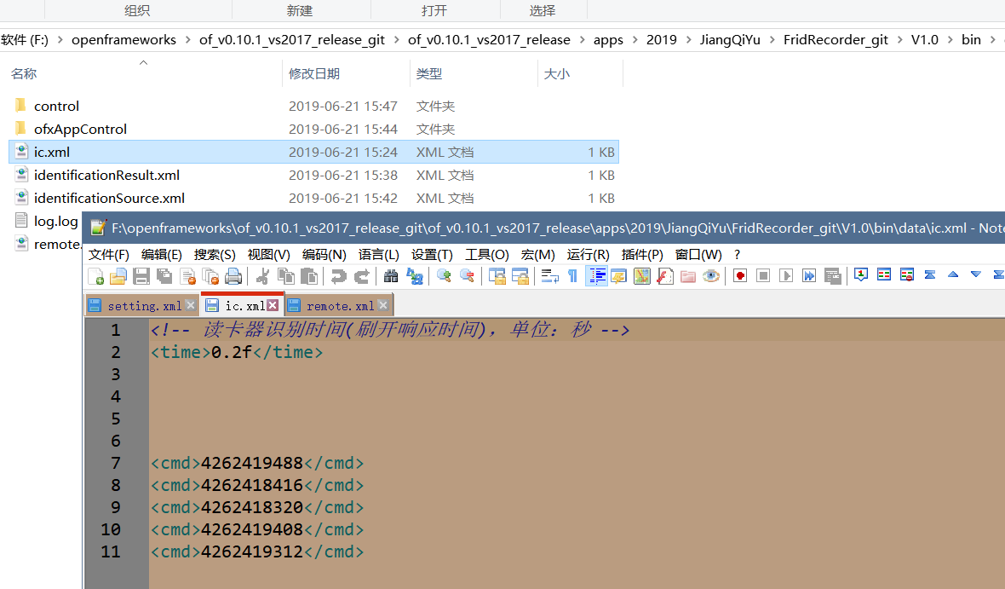
读卡器识别时间一般无需修改（0.2秒已经是最小时间），可自行设置追加芯片值及数量

配套播放器播放控制
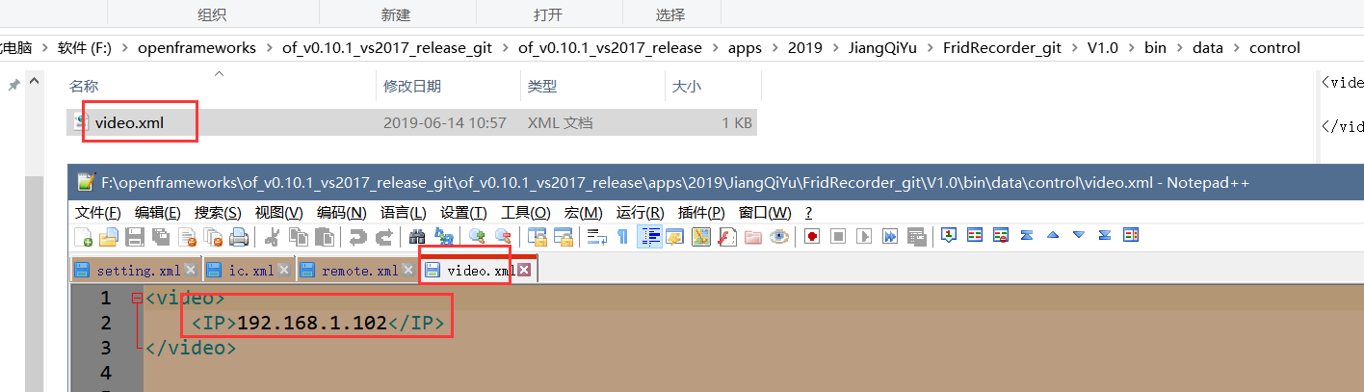
配置对应主机IP，可对该主机上的视频进行播放控制（需配套播放器）

后台运行设置
